**Celodenní Discgolf Ostrava**

**29. června 2024**

V rámci Discgolfové ligy Hanácké Trefy 2024 Vás zveme na celodenní discgolfovou zábavu. V průběhu dne navštívíme tři různé hřiště a všechny je také odehrajeme. Výsledky se budou sčítat, tedy jako kdybyste odehráli hřiště jen jedno. Celkem každý odehraje 39 jamek.

Sraz je v **9:00** na těchto souřadnicích: **49.8136055, 18.3479189** nebo také jinak, je to úplně **na konci ulice Třeneckého v Ostravě-Radvanicích**. Na parkování tady není zase tolik místa, takže je možné zvážit parking v okolních uličkách.

Po spočítání účastníků, rozdání výsledkových kartiček a předturnajovém mítinku začneme. Určitě však nejpozději v 9:30.

***HRIŠTĚ 1.*** – DiscGolfPark sady Šporovnice, 18 jamek, par 56, délka 1 483 metrů. Na návrhu tohoto krásného hřiště se podílel mj. Kryštof Novák (mistr ČR v discgolfu).  
  
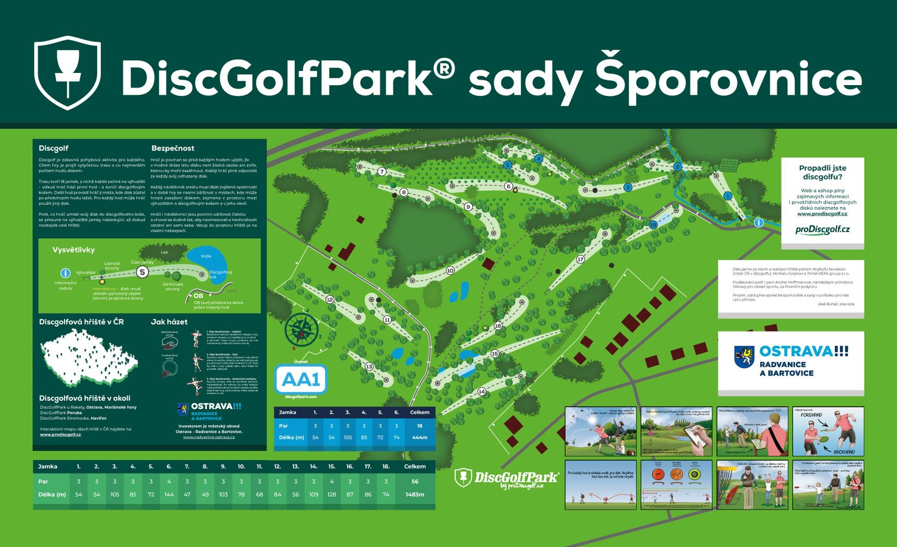  
  
  
Po odehrání tohoto hřiště se přesuneme do OC Futurum, kde budeme mít cca 30-ti minutovou přestávku na rychlý oběd.

***HŘIŠTĚ 2.*** – DiscGolfPark u Rakety, 12 jamek, par 36, délka 955 metrů  
  
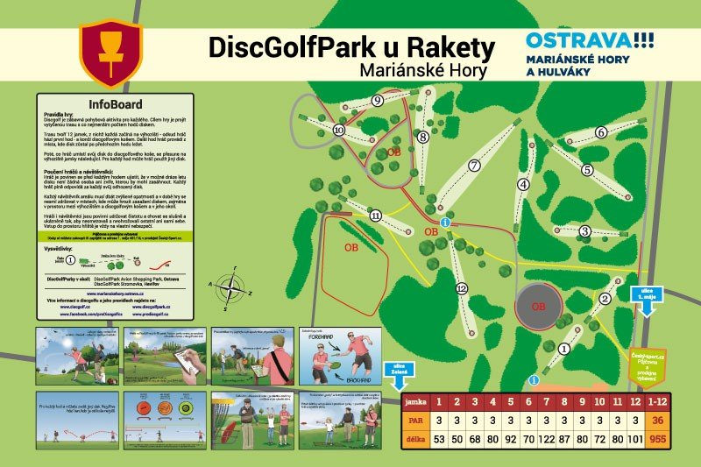  
  
  
***HŘIŠTĚ 3.*** – DiscGolfPark Poruba, 9 jamek, par 27, délka 649 metrů  
  
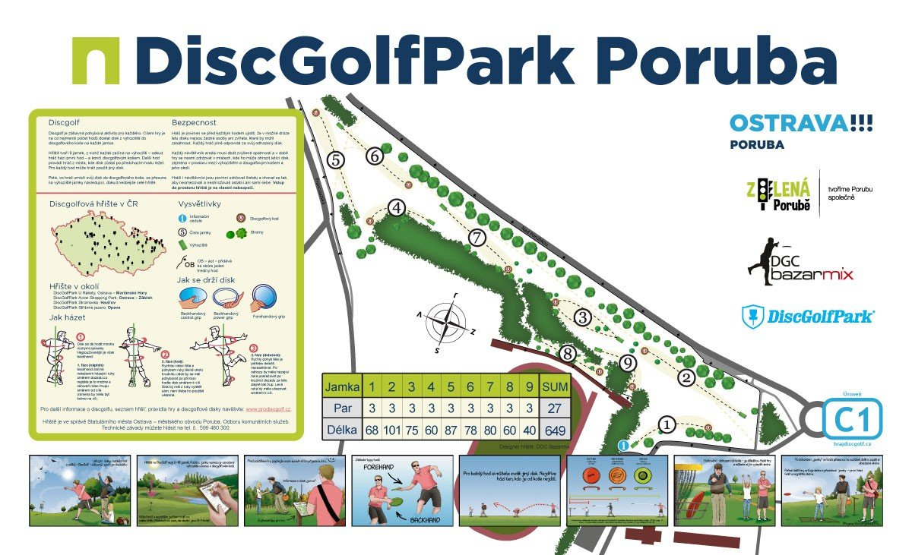  
  
  
  
Po odehrání všech kol – což by mělo být někdy v čase 16-17 hodin – se přesuneme k nám na zahradu, kde budeme pokračovat v celodenní pohodové atmosféře. Ugrilujeme nějaké maso, vypijeme nějaké to točené pivko a bude možnost zahrát si ještě nějaké ze zahradních her (Molkky, Žebřík, Pétanque či Cornhole).

Nocleh pak u nás doma na zemi, případně pod širákem či ve vlastním stanu na zahradě.  
Účast na následné zahradní párty není podmínkou pro účast v turnaji, tedy kdo by chtěl, může samozřejmě po turnaji zase domů – příp. na párty a večer domů… jak kdo chce.

**Startovné:** standardní, vybere Karel Ondrůj  
  
**Zahradní párty:** nakoupíme a naložíme maso, zeleninu, nějaký chips a zajistíme bečku s výčepním zařízením. Dále také nějaké pečivo. Cena jídla bude rozpočítána mezi účastníky párty. Pivo si uhradí každý sám, dle své konzumace – tzv. čárkový systém, známí z Desetiboje.

Pokud by tedy měl někdo zájem o jiný druh lihoviny než je pivo, prosím vezměte si s sebou.

Vítaným zpestřením jsou samozřejmě různé domácí speciality, které účastníci případně dovezou (počítejte však s tím, že je budete mít téměř celý den uzavřeny v autě).

Aby bylo možné tuto velkou akci zajistit (nákup masa, zajištění stolů a židlí na zahradu, kolik beček piva), potřebuji od každého odpověď na následující otázky a to **nejlépe do neděle, 16. května:**

1. Kdo z Vás se zúčastní
2. Jaký druh účasti: jen discgolf – discgolf + zahradní párty – discgolf + párty + nocleh, případně jiná (jaká) varianta

Pokud něco není jasné, klidně se ptejte.

Na všechny se těší Peťka a Lukáš